Prénom : Date :

PHONOLOGIE

**Compétence(s) travaillée(s) : repérer le son [gn]**



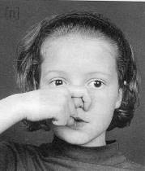

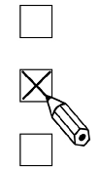

* **Coche** la case où tu entends le son étudié.

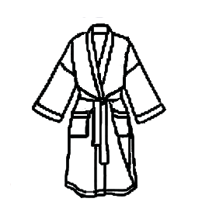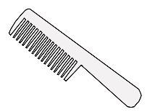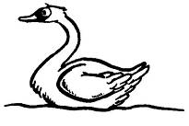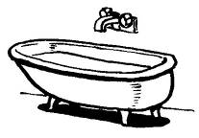

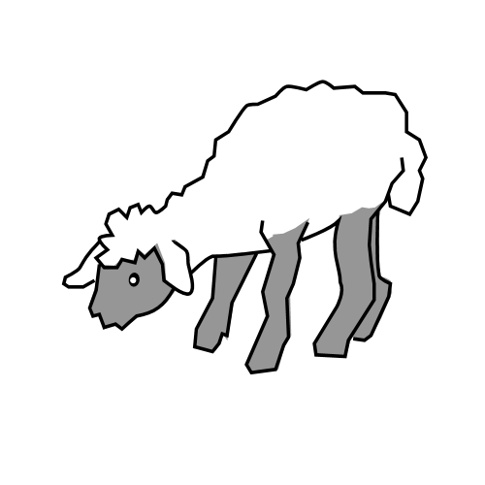









**➋ Dessine** les arcs pour coder les syllabes.

|  |  |  |  |  |
| --- | --- | --- | --- | --- |
| F:\Pedagogique\Ressources\MANUELS - OUVRAGES\FRANCAIS\ACCES EDITIONS\ACCES - LECTURE PLUS\JPG\POIGNEE.JPG | F:\Pedagogique\Ressources\MANUELS - OUVRAGES\FRANCAIS\ACCES EDITIONS\ACCES - LECTURE PLUS\JPG\CHAMPIGN.JPG | F:\Pedagogique\Ressources\MANUELS - OUVRAGES\FRANCAIS\ACCES EDITIONS\ACCES - LECTURE PLUS\JPG\CIGOGNE.JPG | http://www.hairjems.ca/images/illustrations/step11.jpg | C:\Users\User\AppData\Local\Microsoft\Windows\INetCache\Content.Word\araignee.gif |
|  |  |  |  |  |